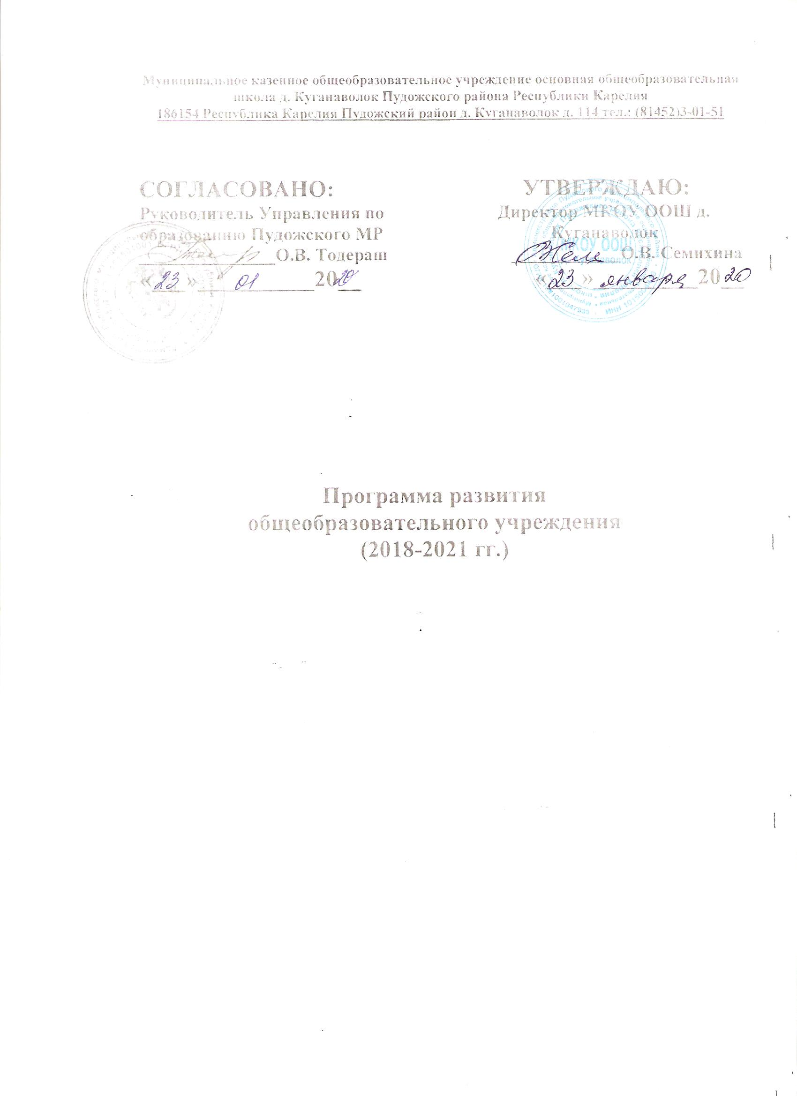

Периоды и этапы реализации программы.
2018 – 2021
1 1этап Ориентировочный (2018 –2019 г.г.)
Цель: Выявление перспективных направлений развития школы и моделирование ее нового качественного состояния в условиях модернизации школьного образования.
2этап. Основной (2019- 2020 г.г.)
Цель: Переход образовательного учреждения в новое качественное состояние.
3 этап Обобщающий (2020-2021г.г.)
Цель: Анализ достигнутых результатов и определение перспектив дальнейшего развития школы. Фиксация созданных прецедентов образовательной практики и их закрепление в локальных нормативных актах школы, разработка стратегии дальнейшего развития образовательного учреждения.

Содержание программы

- Информационно-аналитическая справка об образовательном учреждении.
- Цель и задачи Программы.
- Описание ожидаемых результатов реализации Программы, их количественные и качественные показатели.
- План-график программных мер, действий, обеспечивающих развитие образовательного учреждения с учетом их ресурсного обеспечения ( финансово-экономические, кадровые, информационные, научно-методические).

- Информационно-аналитическая справка об образовательном учреждении.
Полное наименование образовательного учреждения :
Муниципальное казенное общеобразовательное учреждение основная общеобразовательная школа д. Куганаволок Пудожского района, Республики Карелия
Юридический адрес: 186154 д. Куганаволок, 114, Пудожский район Республика Карелия.
Учредитель: Пудожский муниципальный район
Образовательное учреждение малокомплектное ( 5 классов-комплектов).
В начальной школе два класса комплекта с количеством обучающихся – 9 человек.
В основной школе три класса-комплекта. Обучается – 16 человек. Всего в школе – 25 детей. С ними работают опытные, грамотные педагоги. Из 10 учителей 6 имеют 1 квалификационную категорию. Все с соответствием графика прошли курсовую переподготовку. Мужчин-педагогов – 1, женщин – 9.
Возраст : от 30 до 45 лет – 3 чел.
от 45 до 55 лет –3 чел.
от 55 до 65 лет – 4 чел.
7 педагогов из 10 имеют высшее образование, 3 – среднее специальное.
В школе учащиеся занимаются в одну смену.
Режим работы школы: пятидневная рабочая неделя.
Для 1 класса продолжительность урока – 35 минут, в феврале – дополнительные недельные каникулы.
Для 3-9 классов продолжительность урока 45 минут.
Школа работает с 9.00 до 17.00
Режим работы составлен с учетом продолжительности пребывания детей в учреждении ( уроки, внеурочная деятельность).
Режим дня учащихся строится в соответствии с периодами повышения и спада работоспособности.
В школе организовано одноразовое питание.
Дошкольное образовательное учреждение входит в состав школы. В разновозрастной группе – 14 детей.
ДОУ работает с 7.30 до 17.30
Два педагога, работающие с детьми,имеют среднееспециальное образование
Питание трех разовое.
ДОУ требуется капитальный ремонт.

2. Цель и задачи программы

Цель: создание воспитательно-образовательной среды, способствующей раскрытию индивидуальных особенностей обучающихся, формированию у школьников гражданской ответственности, духовности, культуры, инициативности, самостоятельности, толерантности, способности к успешной социализации в обществе.

Задачи:
- изменение качества образования в соответствии с требованиями ФГОС ( поэтапный
переход с соблюдением преемственности всех ступеней образования);
- обеспечение прав ребёнка на качественное образование;
- изменение методов, технологий обучения, расширение информационно-коммуникационных технологий, способствующих формированию практических умений и навыков анализа информации, самообучению;
- формирование внеурочной разно-уровневой образовательной среды, направленной на поддержку мотивированных на обучение и способных обучающихся, удовлетворение потребностей учащихся, родителей, социума;
- построение образовательной практики с учетом региональных, социальных тенденций, воспитание детей в духе уважения к своей школе, краю, России;
- совершенствование организации учебного процесса в целях сохранения и укрепления физического и психического здоровья обучающихся, формирование стремления к здоровому образу жизни;
- овладение педагогами школы современными педагогическими технологиями в рамках системно-деятельностного подхода и применение их в профессиональной деятельности;
- совершенствование условий взаимодействия семьи и школы через формирование единого пространства.

3. Описание ожидаемых результатов реализации Программы

Ожидаемые конечные результаты реализации Программы :

внедрение нового государственного стандарта общего образования;
обеспечение высокого уровня качества образования;
обновление содержания основного общего образования
образование с использованием информационных технологий; повышение компетентности педагогов и учащихся с использованием ИКТ (информационно компьютерных средств);
доля учащихся, получающихповышение уровня обеспечения информационной техникой и современным учебным оборудованиемувеличиться в 1,5 раза.расширение перечня дополнительных услуг, предоставляемых обучающимся;
результаты ОГЭ выше среднего по району по всем предметам;
увеличение количества победителей и призеров предметных олимпиад школьного и муниципального уровней;
увеличение доли педагогов, аттестованных на высшую и первую квалификационную категорию до 70%;
увеличение финансирования для развития материально-технической базы;
активное участие в исследовательской деятельности;
уменьшение количества предписаний со стороны надзорных органов по исполнению требований законодательства.

4. План-график программных мер, действий, обеспечивающих развитие образовательного учреждения с учетом их ресурсного обеспечения ( финансово-экономические, кадровые, информационные, научно-методические).
Ресурсное обеспечение реализации Программы.
Учреждение обеспечено кадровыми, методическими, материально-техническими и финансовыми ресурсами, необходимыми для реализации Программы.
Объём и источники финансирования Программы.
Бюджетное финансирование, добровольные пожертвования юридических и физических лиц.
Программные меры, действия, обеспечивающие развитие образовательного учреждения
Участие в семинарах-совещаниях по вопросам реализации ФГОС. Мониторинг результатов освоения ООП ООО. Обеспечение учебниками обучающихся 1-8 классов. Организация взаимодействия учителей 5 класса по обсуждению вопросов ФГОС ООО, обмену опытом. Сопровождение разделов ( страничек ) сайта школы по вопросам ФГОС. Обеспечение доступа родителей, учителей и детей к электронным образовательным ресурсам ОУ, сайту школы. Стартовая диагностика учебных достижений пятиклассников на начало учебного года. Подбор диагностического инструментария для изучения готовности обучающихся 8 класса к освоению ООП ООО. Анализ занятости детей во внеурочное время. Работа с родителями из мало обеспеченных семей. Контроль за качеством проведения классных часов. Составление графиков открытых уроков, открытых внеклассных мероприятий по предмету, планов по самообразованию. Согласование плана проведения предметных недель. Повышение объема учебно-исследовательской деятельности в избранной предметной области, которая содействует полноценному раскрытию интеллектуальных способностей обучающихся. Презентации педагогического опыта. Взаимодействие с сотрудниками национального парка «Водлозерский». Продолжить традиции ОУ для решения задач развития (Участие в конкурсах и викторинах – «Марш парков», «Водлозерская кисточка»; «Отжинаха»; «Лыжня России». Экспедиции школьников по « православным святыням Водлозерья»; «Мусорный квест»). Организация и анализ проведения школьных олимпиад, ВПР; участие в предметных олимпиадах района. Планирование и реализация предметной проектной деятельности.
.Нормативно-правовое обеспечение Программы развития ОУ
- Конвенция о правах ребёнка (принятарезолюцией 44/25Генеральной Ассамблеи ООН от 20 ноября 1989 года);
- Закон РФ «Об основных гарантиях прав ребёнка» от 24 июля 1998 года №124-ФЗ (ред. от 03.12.2011);
- Закон РФ «Об образовании в Российской Федерации» от 29 декабря 2012 г. N 273-ФЗ;
- Закон РФ «Об утверждении федеральной программы развития образования» от 10 апреля 2000 №51-ФЗ (ред. от 26.06.2007);
- Федеральная целевая программа развития образования на 2011-2015г.г. (распоряжение Правительства РФ от 07.02. 2011 г. № 163-р;
- Национальная образовательная инициатива «Наша новая школа» (утверждена Президентом РФ от 04.02.2010 г. № Пр-271);
- Государственная программа «Патриотическое воспитание граждан РФ на 2011-2015 годы», постановление правительства РФ от 05.10.2010 № 795;
- Концепция долгосрочного социально-экономического развития Российской Федерации до 2020 года (распоряжение Правительства РФ от 17.11.2008 г. №1662-р);
- Концепция общенациональной системы выявления и развития молодых талантов, утверждена Президентом РФ 03 апреля 2012г.;
- Указ Президента Российской Федерации от 07.05.2012 г. №599 «О мерах по реализации государственной политики в области образования и науки»;
- Указ Президента Российской Федерации от 01.06.2012 года №761 «О национальной стратегии действий в интересах детей на 2012-2017 годы»;
- Федеральный государственный образовательный стандарт начального общего образования (утвержден приказом Минобрнауки РФ от 6 октября 2009 г. № 373,);
- Федеральный государственный образовательный стандарт основного общего образования (утв. приказом Минобрнауки РФ от 17 декабря 2010 г. № 1897;
- Концепция духовно-нравственного развития и воспитания личности гражданина России, А.Я.Данилюк, А.М.Кондаков, В.А.Тишков; Москва, Просвещение, 2009г.;
- Санитарно-эпидемиологических правил и нормативов СанПин 2.4.2.2821-10

